Государственное автономное профессиональное образовательное учреждение
Чувашской Республики «Межрегиональный центр компетенций –
Чебоксарский электромеханический колледж»
Министерства образования Чувашской Республики

ОТЧЕТ
по учебной практике

УП.Са1-22.02.ПМ.02.00.ОТ
Выполнил студент 4 курса, группы Са1-22

Афанасьева Е.В.
^{(Фамилия И. О.)}

^{(подпись)} ^{(чч.мм.гггг)}
Руководитель практики Ведина П.А.
^{(Фамилия И. О.)}
Защищен
^{(чч.мм.гггг)}
с оценкой

Подпись
(подпись) (расшифровка подписи)

2026
СОДЕРЖАНИЕ
День 1 3
День 2 10
День 3 17
День 4 18
Модуль 2 33

День 1

Составление плана работы.
Выполнение работы:

1.Общая подготовка:
— Установлен и настроен гипервизор (KVM/Proxmox/VirtualBox)
— Созданы виртуальные машины: ISP, HQ-RTR, BR-RTR, HQ-RTR, BR-SRV, HQ-CLI.
— Все ВМ созданы и имеют назначенные ресурсы (CPU, RAM, диск)
— Созданы коммутаторы
— Созданы порты
— Сетевые интерфейсы ВМ привязаны к правильным виртуальным коммутаторам
2. Создание виртуальных машин
Созданы и установлены следующие ВМ:
Устройство | ОС | vCPU | RAM | Диск
ISP | ОС Альт JeOS/Linux или аналог | 1 | 2048 МБ | 40 ГБ
HQ-RTR | ОС EcoRouter или аналог | 4 | 4096 МБ | 8 ГБ
BR-RTR | ОС EcoRouter или аналог | 4 | 4096 МБ | 8 ГБ
HQ-SRV | ОС Альт Сервер/аналог | 1 | 2048 МБ | 40 ГБ
BR-SRV | ОС Альт Сервер/аналог | 1 | 2048 МБ | 40 ГБ
HQ-CLI | ОС Альт Рабочая Станция/аналог | 1 | 4096 МБ | 40 ГБ
Таблица 1.1 – Характеристики рабочих стендов.
3. Настройка устройств
Выполнены конфигурационные скрипты для каждого устройства в следующем порядке:
- ISP — настройка NAT (nftables), IP-адресации, включение ip_forward.
- HQ-RTR (Alt) — настройка VLAN, GRE, OSPF, NAT, DHCP (dnsmasq).
- BR-RTR (Alt) — настройка GRE, OSPF, NAT.
- HQ-SRV — настройка DNS (dnsmasq), статических записей, пользователя sshuser.
- BR-SRV — настройка сети, пользователя sshuser.
- HQ-CLI — настройка DHCP-клиента с фиксированным client-id.
5. Тестирование
— Связность: ping между всеми сегментами успешен.
— NAT: трафик из LAN выходит в WAN с подменой адреса.
— OSPF: туннель GRE поднят, маршруты обмениваются.
— DNS: разрешение имён внутри домена «au-team.irpo» работает.
— DHCP: клиент в VLAN 200
— Интернет: доступ из внутренних сетей есть через ISP.
6. Документирование
— Создана таблица IP-адресов и учётных данных.
— Сделаны скриншоты ВМ на этапе чистой установки.
7. Настройка Alt-SW
— Установлен Open vSwitch
— Настроены порты для VLAN 100, 200, 999
— Проверена коммутация между VLAN
8. Тестирование и проверка/Связность:
— Ping от HQ-CLI к HQ-SRV
— Ping от HQ-CLI к BR-SRV
— Ping от BR-SRV к HQ-SRV
— Ping от HQ-RTR к BR-RTR через GRE
— Ping от внутренних сетей к ISP

День 2

Создание машин и соединений.

Выполнение работы:

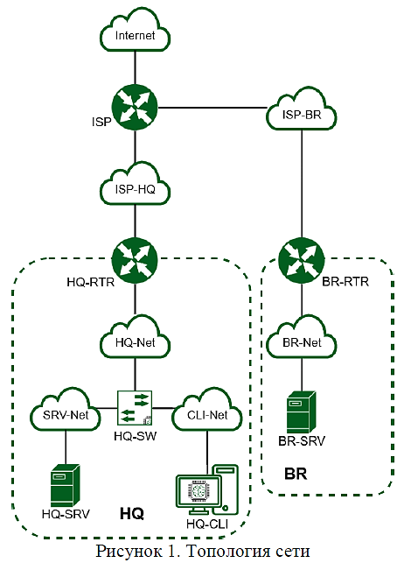

Рисунок 2.1 – Топология сети
Создания ISP
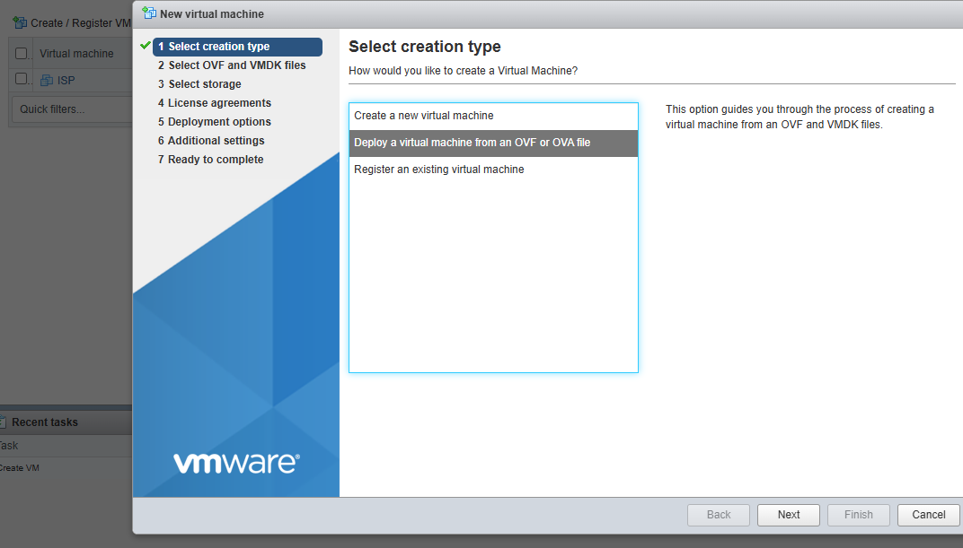
Рисунок 2.2 – Создание VM
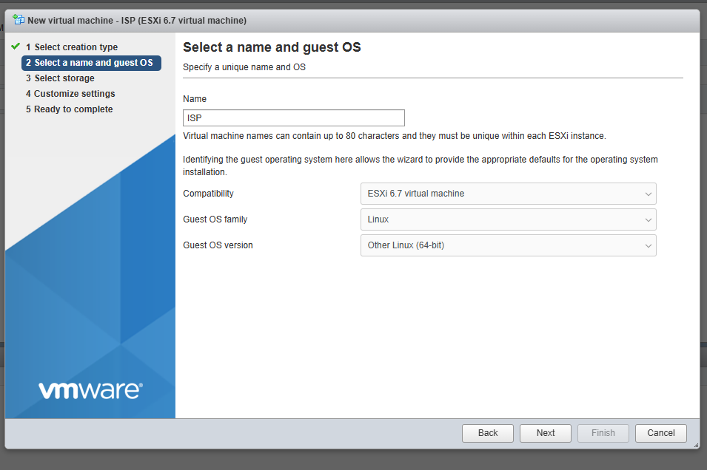
Рисунок 2.3 – Выбор ОС

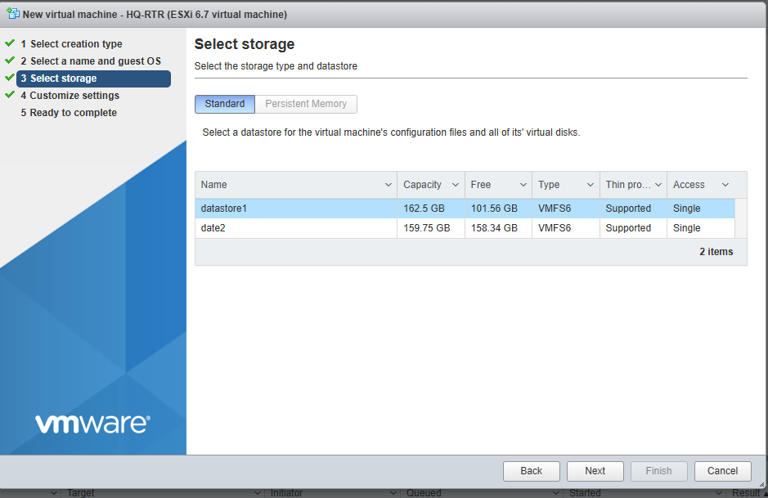
Рисунок 2.4 – Выбор хранилища

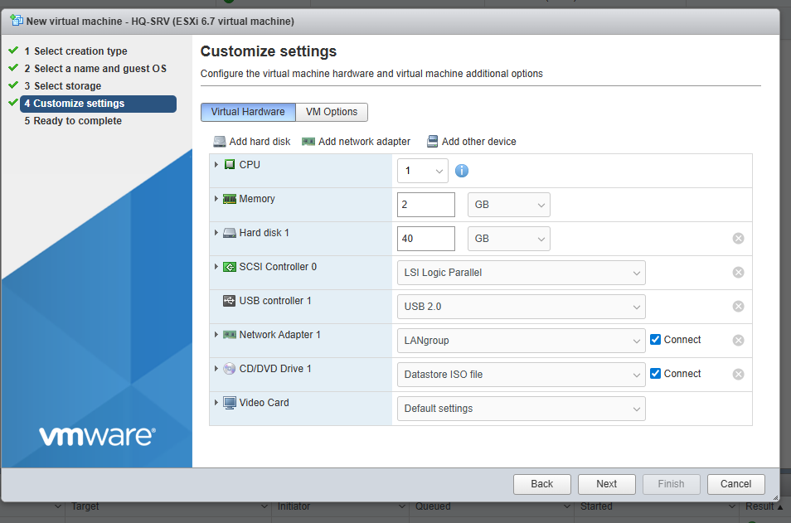
Рисунок 2.5 – Корректирование настроек ISP

Создание HQ-SRV, BR-SRV:
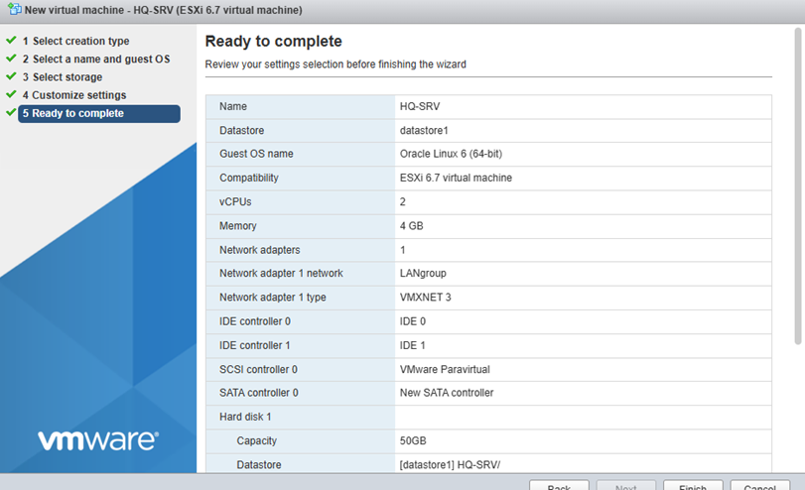
Рисунок 2.6 – настройки созданного HQ-SRV
BR-SRV создаем так же, как HQ-SRV.

Создание HQ-RTR, BR-RTR:
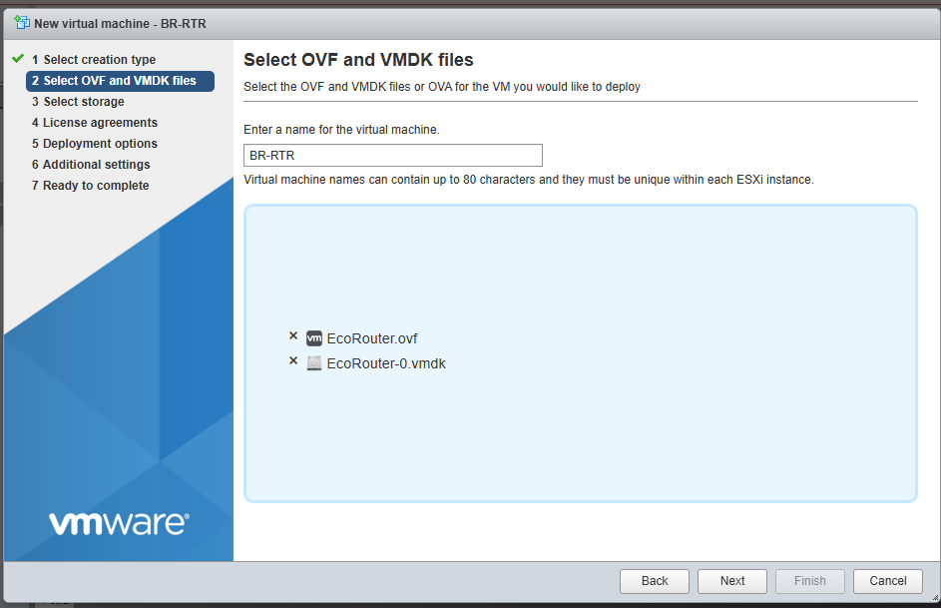
Рисунок 2.7 – Выбор создания ВМ используя OVF и VMDK файлы
BR- BR-RTR создаем так же, как HQ- RTR.

Создание HQ-CLI:
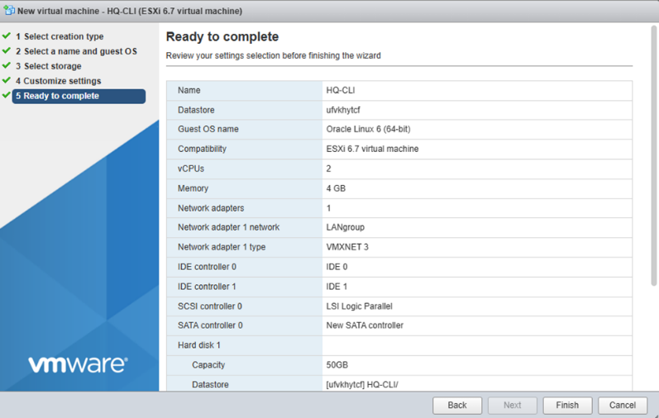
Рисунок 2.8 – Настройки созданного HQ-CLI
Настройка портов:

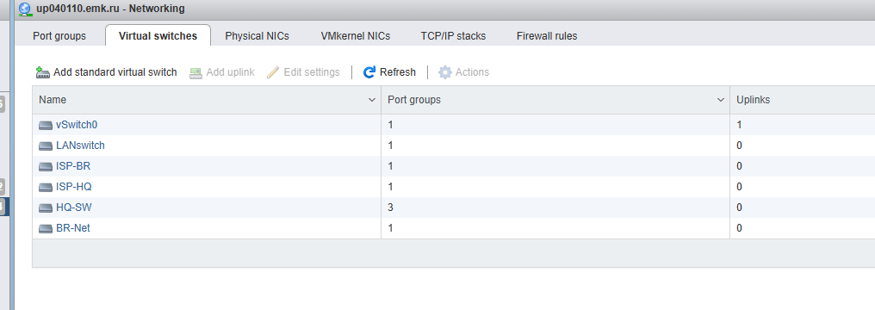
Рисунок 2.9 – Создание виртуальных свечей

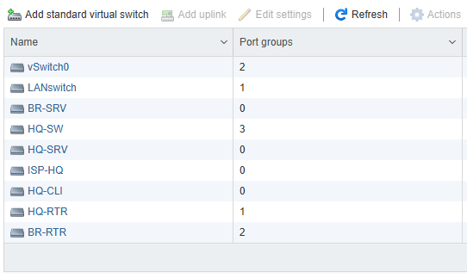
Рисунок 2.10 – Создание портовых групп

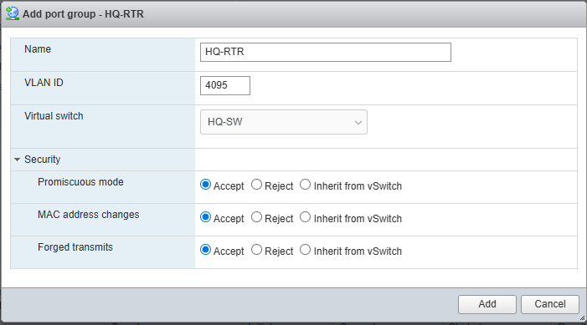
Рисунок 2.11 – Сохраняем в настройках групповых портов Accept

Устанавливаем подключения на виртуальные стенды, отмечаем галочкой Connet на адаптерах:

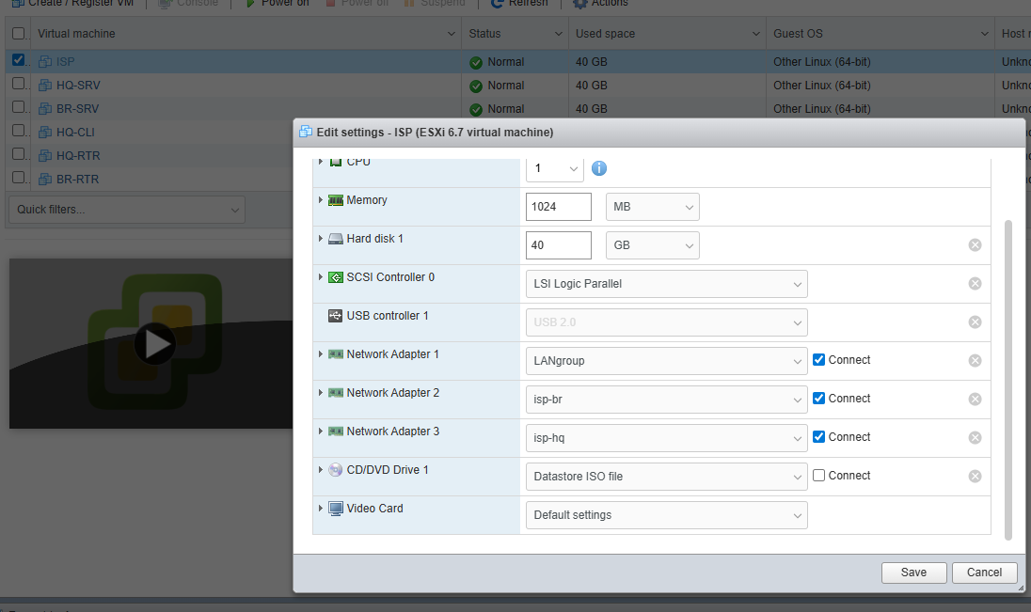
Рисунок 2.12 – Изменённый сетевой адаптер ISP

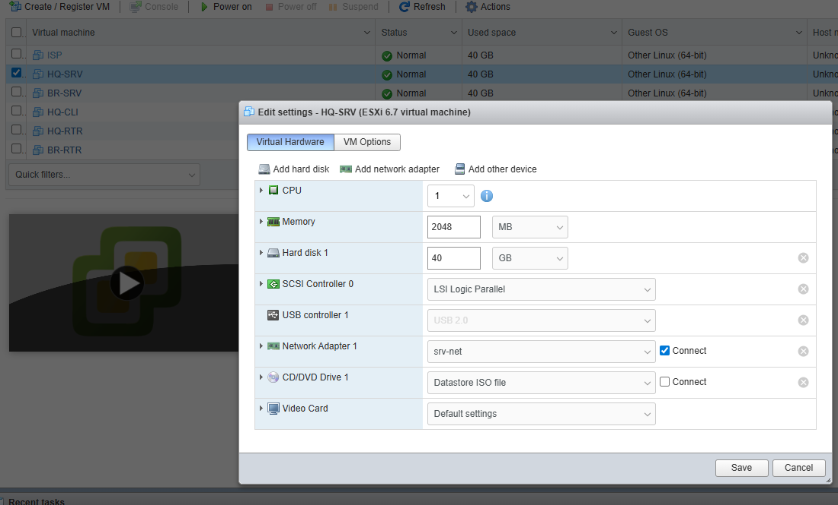
Рисунок 2.13 – Изменённый сетевой адаптер HQ-SRV

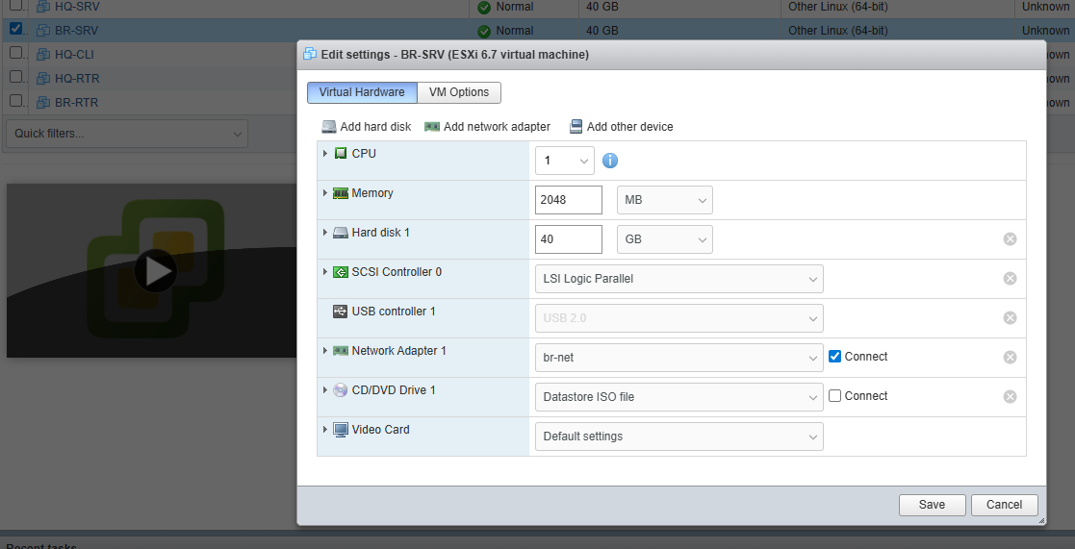
Рисунок 2.14 – Изменённый сетевой адаптер BR-SRV

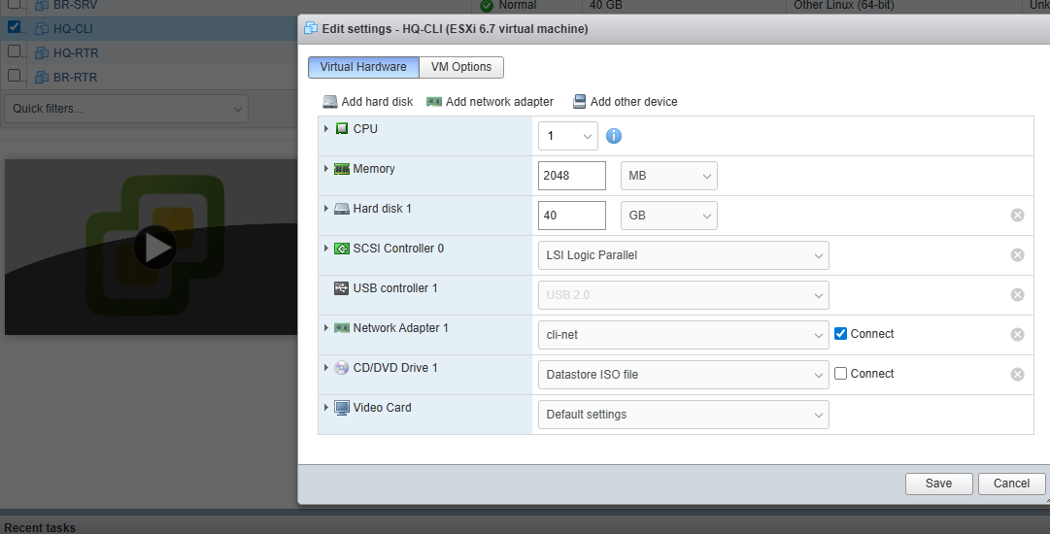
Рисунок 2.15 – Изменённый сетевой адаптер HQ-CLI

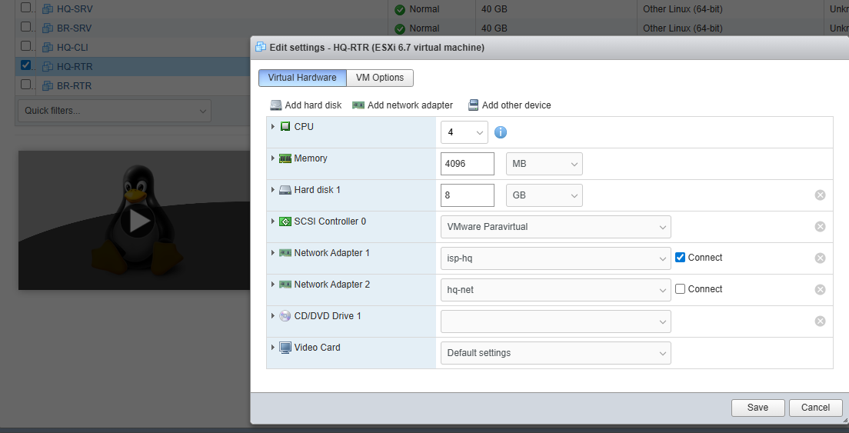
Рисунок 2.16 – Изменённые сетевые адаптеры HQ-RTR

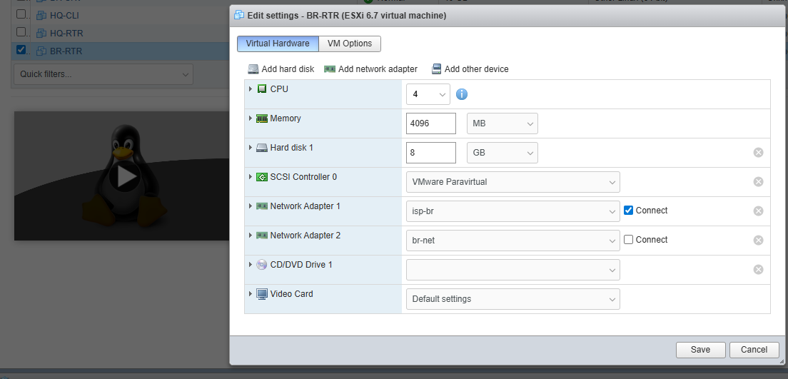
Рисунок 2.17 – Изменённые сетевые адаптеры BR-RTR

Установка ОС на машинах:

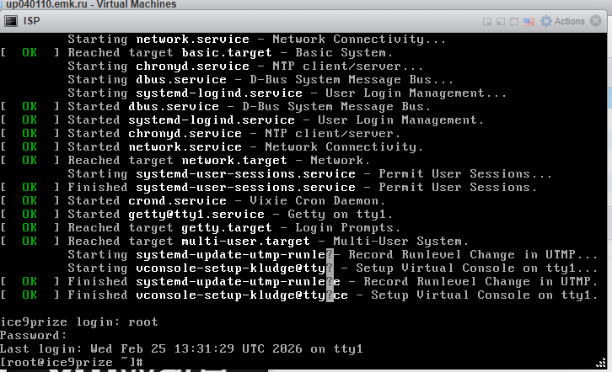
Рисунок 2.18 – Успешно установленный ISP

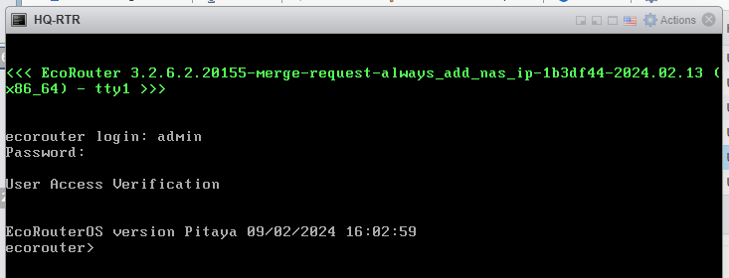
Рисунок 2.19 – Успешно установленный HQ-RTR
По такому же принципу установили BR- RTR.

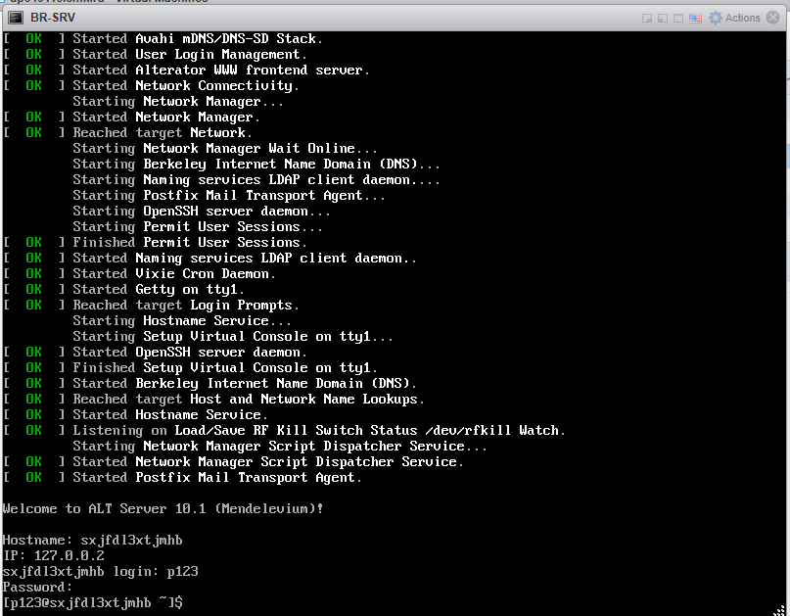
Рисунок 2.20 – Успешно установленный BR-SRV
По такому же принципу установили HQ- SRV.

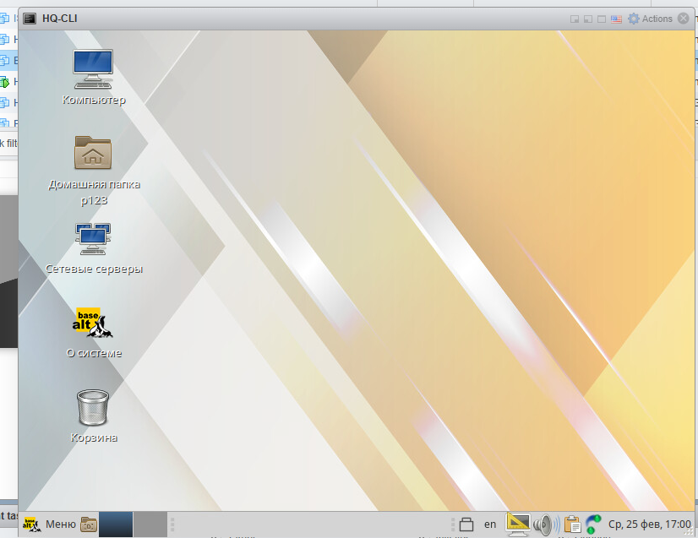
Рисунок 2.21 – Успешно установленный HQ-CLI

День 3

Раздача IP-адресов на виртуальных стендах.

Выполнение работы:

Устройство | Пути | IP-адрес сети | IP адрес устройства | Диапазон | Шлюз
ISP | VM Network – ens 33  (00:0c:29:f3:18:2f) | DHCP | DHCP
 | Isp-br – ens 36 (00:0c:29:f3:18:39) | 172.16.5.0/28 | 172.16.5.2/28 | 172.16.5.1-172.16.5.14 | -
 | Isp-hq – ens 37 (00:0c:29:f3:18:43) | 172.16.4.0/28 | 172.16.4.2/28 | 172.16.4.1-172.16.4.14 | -
HQ-RTR | Isp-hq (00:0c:29:7d:02:51) | 172.16.4.0/28 | 172.16.4.1/28 | 172.16.4.1-172.16.4.14
 | Int1.100 (hq-net) - 00:0c:29:7d:02:5b | 192.168.2.0/26 | 192.168.2.2/26 | 192.168.2.1-192.168.2.62 | -
 | Int1.200 (hq-net)  00:0c:29:7d:02:5b | 192.168.2.64/28 | 192.168.2.66/28 | 192.168.2.65-192.168.2.78 | -
 | Int1.999 (hq-net)  00:0c:29:7d:02:5b | 192.168.2.80/29 | 192.168.2.82/29 | 192.168.2.81-192.168.2.86 | -
BR-RTR | Br-net - te0  (00:0c:29:17:b7:33) | 192.168.1.0/27 | 192.168.1.2/27 | 192.168.1.1-192.168.1.30
 | ISP-BR - te1  (00:0c:29:17:b7:3d) | 172.16.5.0/28 | 172.16.5.1/28 | 172.16.5.1-172.16.5.14 | -
HQ-SRV | SRV-NET (00:0c:29:8d:06:ed) | 192.168.2.0/26 | 192.168.2.1/26 | 192.168.2.1-192.168.2.62 | 192.168.2.2
BR-SRV | BR-NET (00:0c:29:b8:46:4b) | 192.168.1.0/27 | 192.168.1.1/27 | 192.168.1.1-192.168.1.30 | 192.168.1.2
HQ-CLI | CLI-Net (00:0c:29:1b:5d:6e) | 192.168.2.0/28 | 192.168.2.68/28 | 192.168.2.65-192.168.2.78 | 192.168.2.66

Таблица 3.1 – Распределение IP-адресов для всех устройств и подключений.

День 4

Выполнение работы:

Даем устройствам наименования и устанавливаем временные зоны:

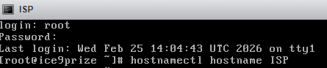
Рисунок 4.1 – Настройка имени устройства ISP

Рисунок 4.2 – Настройка имени устройства HQ-SRV

Рисунок 4.3 – Настройка временной зоны на HQ-SRV
По такому же принципу настраиваем BR-SRV

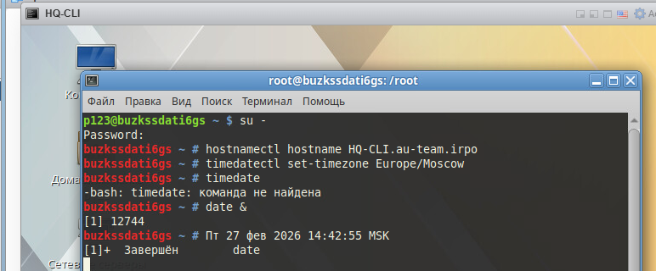
Рисунок 4.4 – Настройка имени устройства и временной зоны на HQ-CLI

Рисунок 4.5 – Настройка имени устройства BR-RTR

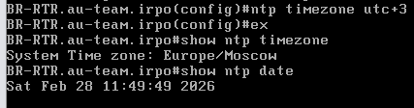
Рисунок 4.6 – Настройка временной зоны на BR-RTR
По такому же принципу настраиваем HQ -RTR
Настройка ISP:
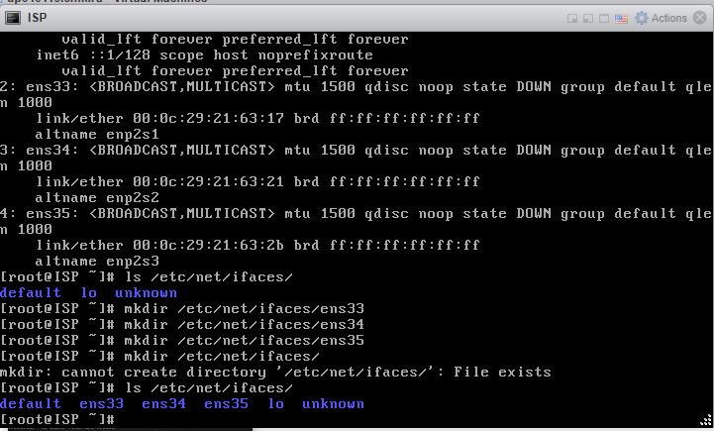
Рисунок 4.7 – Создание каталогов для интерфейсов ens33, ens34 и ens35

Настройка для каждого интерфейса - vim /etc/net/ifaces/ens3(3,4,5)/options
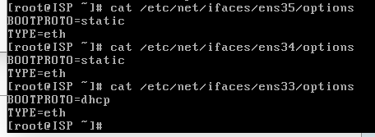
Рисунок 4.8 – Настройка options у ens33, ens34 и ens35

Рисунок 4.9 – Прописывание ip-адреса на ens34 и ens35

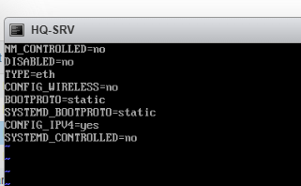
Рисунок 4.10 – Настройка options на HQ-SRV

Настройка ip-адреса на HQ-SRV – echo 192.168.10.2/26 >
/etc/net/ifaces/ens33/ipv4address
Прописываем настройки потому же примеру для BR-SRV и HQ-CLI.

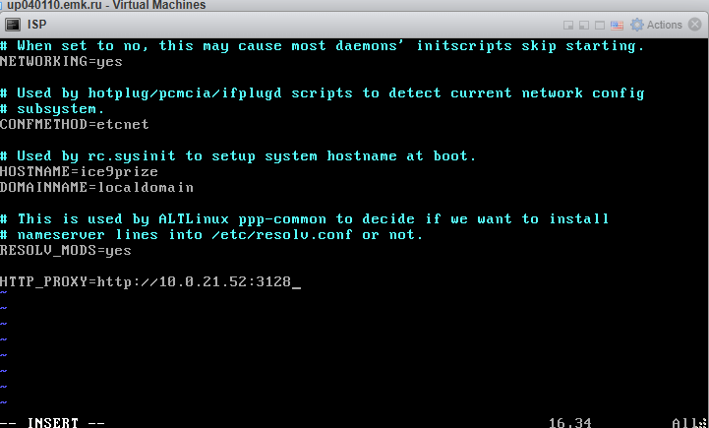
Рисунок 4.11 – Прописывание прокси на ISP

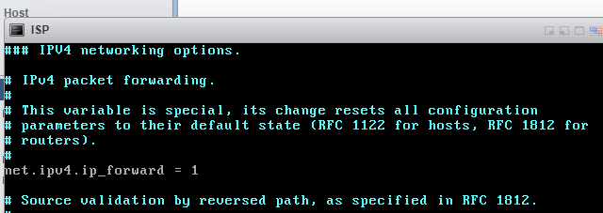
Рисунок 4.12 – Настройка глобальной маршрутизации
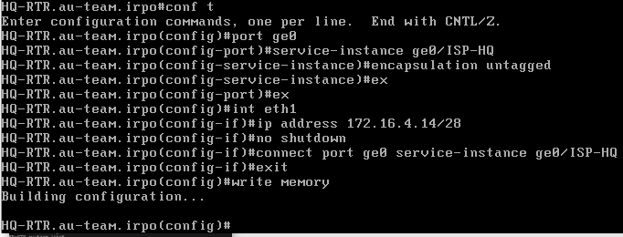
Рисунок 4.13 – Настройка ip-адреса на порте ge0 (в сторону ISP)

При создании service-instance на интерфейсе ge0 необходимо удалить существующий, который по умолчанию создан (show run port ge0, для удаления
no service-instance «название»).

Рисунок 4.14 – Удаление существующего интерфейса

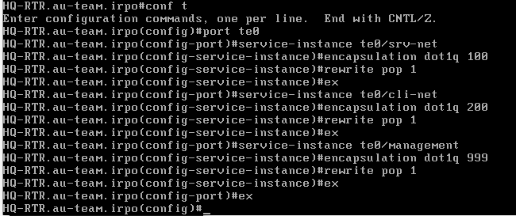
Рисунок 4.15 – Настройка порта te0 (в сторону HQ сети)
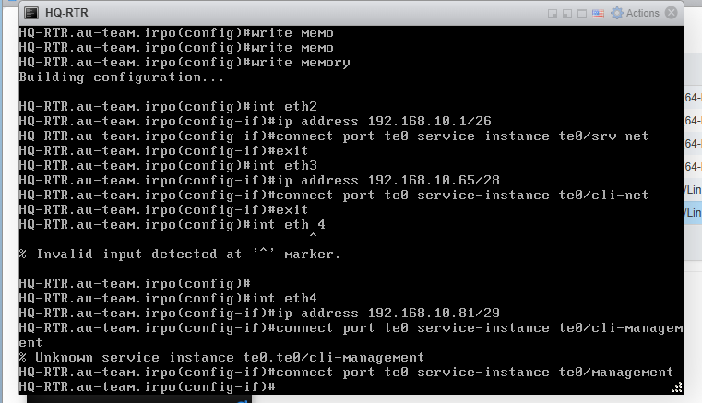
Рисунок 4.16 – Настройка интерфейсов eth2, eth3, eth4 на HQ-RTR

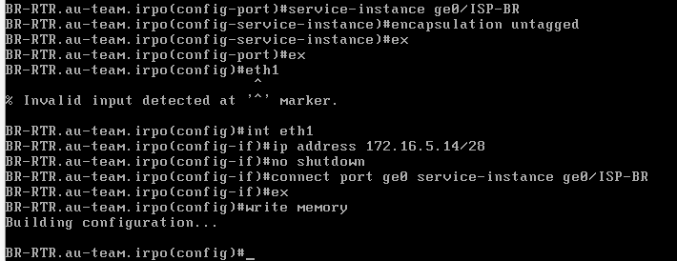
Рисунок 4.17 – Настройка порта ge0 и интерфейса eth1на BR-RTR

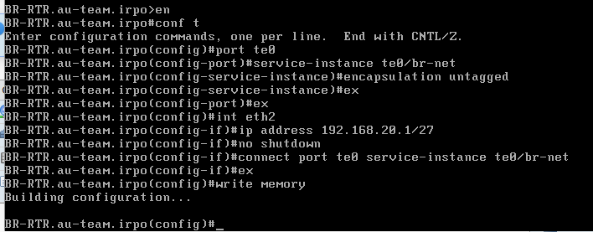
Рисунок 4.18 – Настройка порта te0 и интерфейсов eth2 на BR-RTR
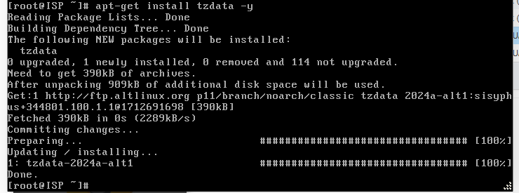
Рисунок 4.19 – Установка пакета для настройки временной зоны на ISP
Перезагрузка

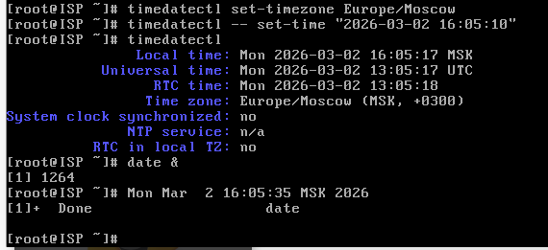
Рисунок 4.20 – Настройка временной зоны на ISP

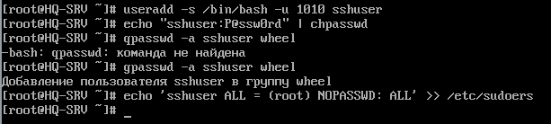
Рисунок 4.21 – Создание пользователя sshuser с необходимыми требованиями на HQ-SRV

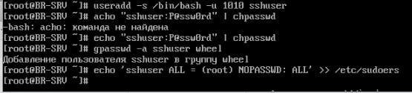
Рисунок 4.22 – Создание пользователя sshuser с необходимыми требованиями на BR-SRV
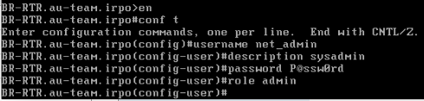
Рисунок 4.23 – Создание пользователя net_admin с необходимыми требованиями на BR-RTR и HQ-RTR

Если EcoRoter выводит «WARNING! Factory image», то прописываем команду boot a-image active, не забыть write memory и затем reload

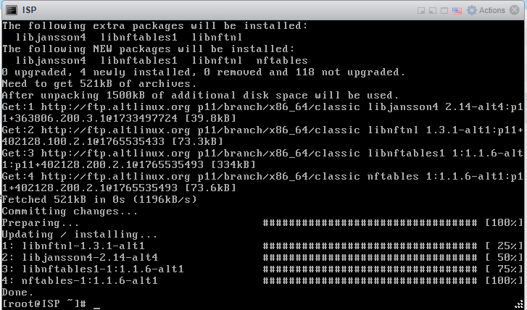
Рисунок 4.24 – Установка nftables для настройки NAT для исходящего трафика

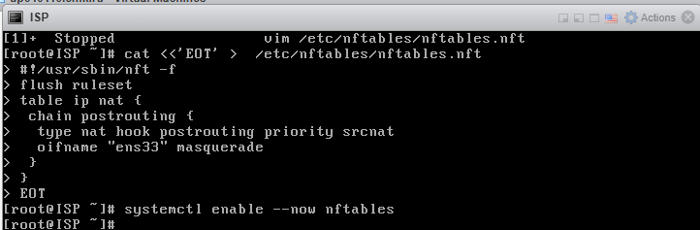
Рисунок 4.25 – Настройка файла конфигурации nftables, запуск и добавление в автозагрузку
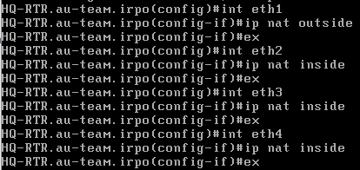
Рисунок 4.26 – NAT на интерфейсах eth1, eth2, eth3 у HQ-RTR

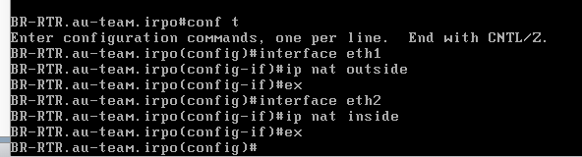
Рисунок 4.27 – NAT на интерфейсах eth1, eth2 у BR-RTR

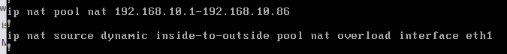
Рисунок 4.28 – Настройка динамической трансляции адресов на HQ-RTR

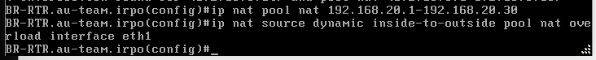
Рисунок 4.29 – Настройка динамической трансляции адресов на BR-RTR

Проверяем работу интернета для HQ-SRV и BR-SRV:

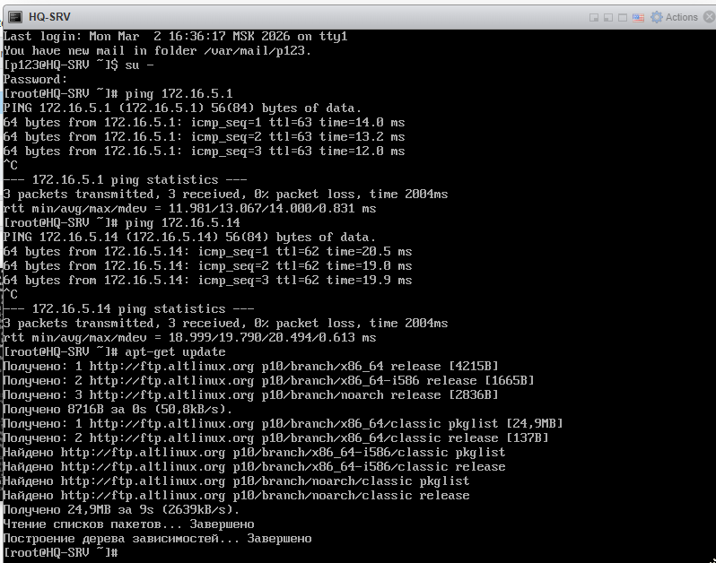
Рисунок 4.30 – Проверка пинг до соседей на HQ-SRV

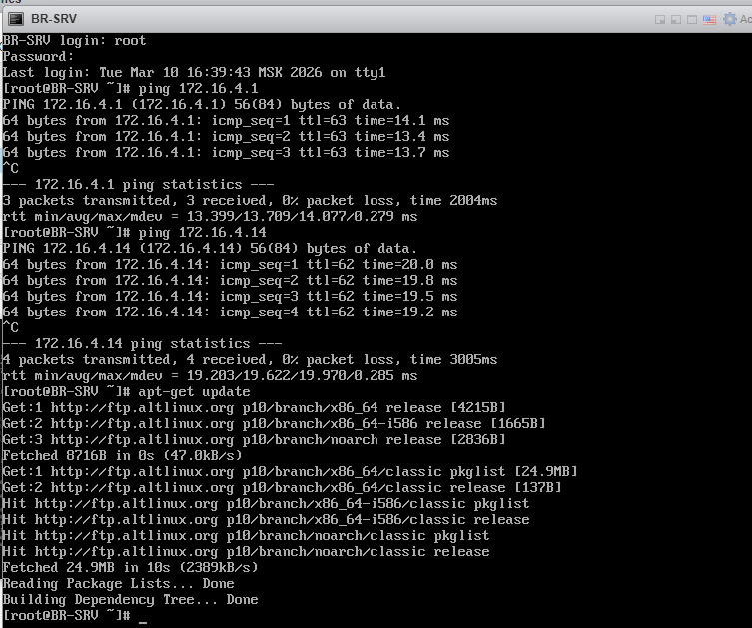
Рисунок 4.31 – Проверка пинг до соседей на BR-SRV
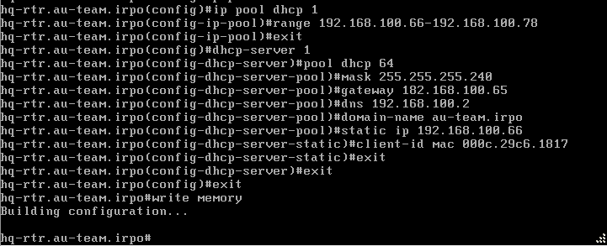
Рисунок 4.32 – DHCP настройка на HQ-RTR

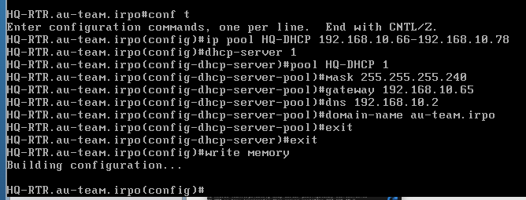
Рисунок 4.33 – Вторая кофигурация dhcp-server на HQ-RTR

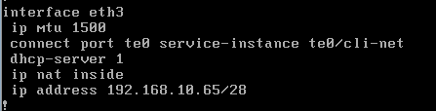
Рисунок 4.34 – Прописываем dhcp для под интерфейсом в сторону клиента

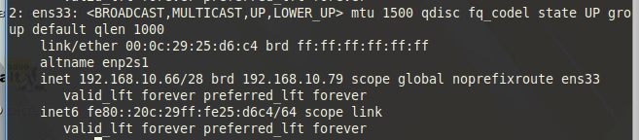
Рисунок 4.35 – Проверка работы dhcp-server
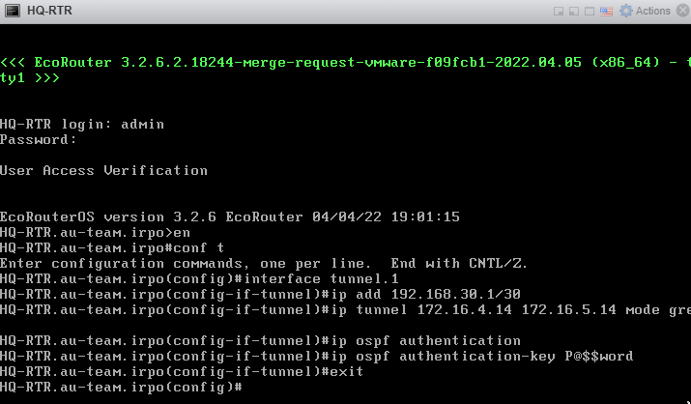
Рисунок 4.36 – Настройка туннеля на HQ-RTR

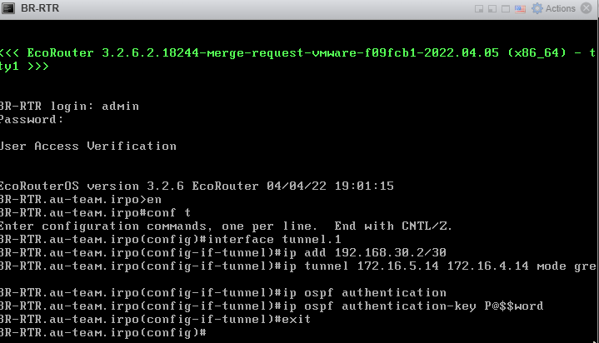
Рисунок 4.37 – Настройка туннеля на BR-RTR

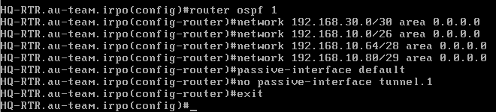
Рисунок 4.38 – Настройка ospf на HQ-RTR

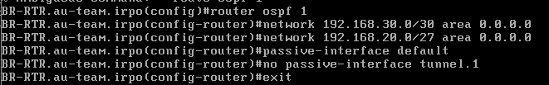
Рисунок 4.39 – Настройка ospf на BR-RTR
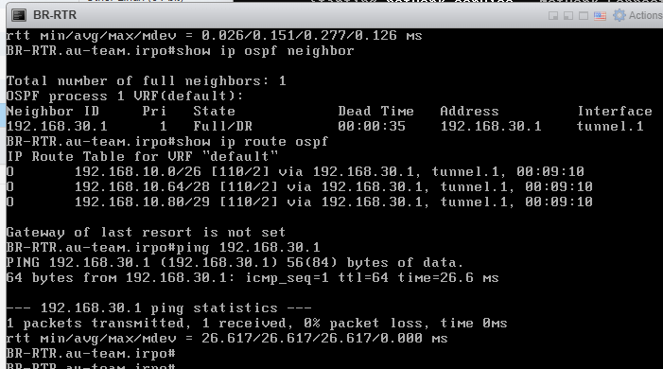
Рисунок 4.40 – Проверка работы OSPF и туннеля

Настройка ssh в конфиге /etc/openssh/sshd_config:
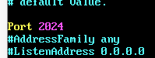
Рисунок 4.41 – Использование порта 2024

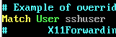
Рисунок 4.42 – Разрешение подключение только sshuser

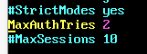
Рисунок 4.43 – Количество попыток входа – 2

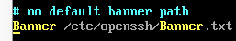
Рисунок 4.44 – Путь нахождения баннера

Рисунок 4.45 – Создание баннера
Рисунок 4.46 – Перезагрузка
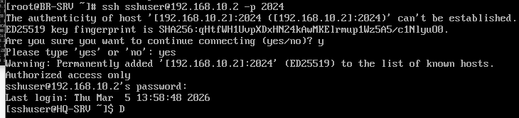
Рисунок 4.47 – Проверка работы безопасного подключения по ssh на BR-SRV

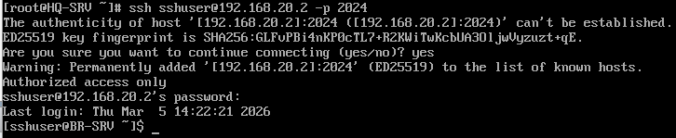
Рисунок 4.48 – Проверка работы безопасного подключения по ssh на HQ-SRV

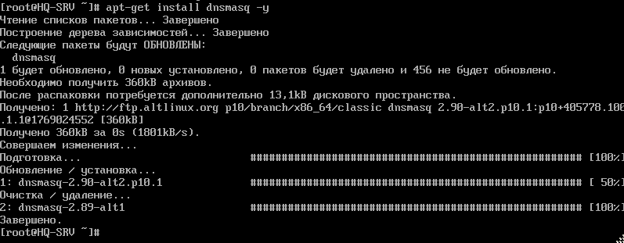
Рисунок 4.49 – Установка DNS-сервера
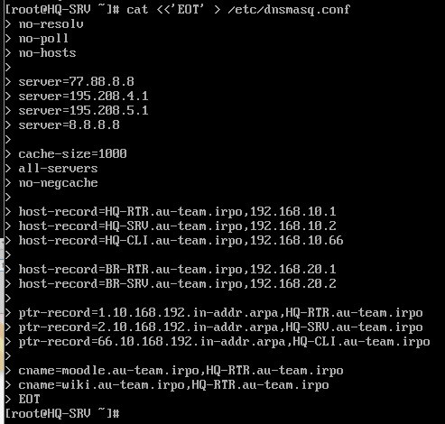
Рисунок 4.50 – Настройка конфигурации DNS-сервера

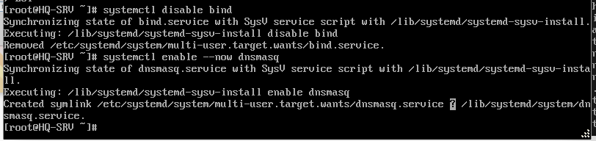
Рисунок 4.51 – Добавляем в автозагрузку
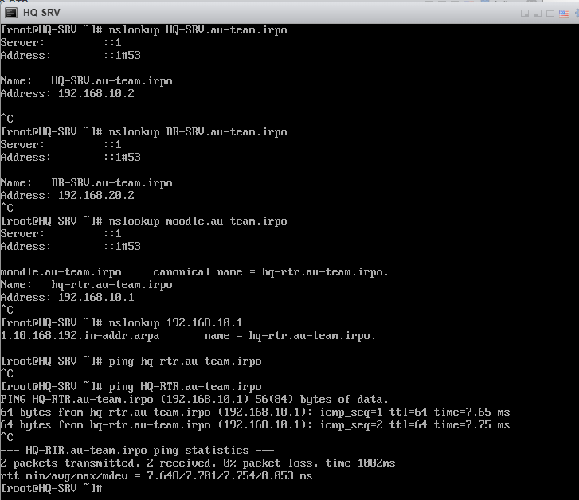
Рисунок 4.52 – Проверка работы DNS-сервера
Модуль 1 выполнен

Модуль 2
Последовательность выполнения задач модуля 2 с учетом их сложности:
1. Установка Яндекс Браузера на HQ-CLI
2. Настройка службы сетевого времени (chrony) на ISP
3. Настройка NFS-сервера на HQ-SRV
4. Развёртывание веб-приложения на HQ-SRV
5. Развёртывание веб-приложения в Docker на BR-SRV
6. Настройка статической трансляции портов на маршрутизаторах
7. Настройка nginx как обратного прокси на ISP
8. Настройка web-based аутентификации на ISP
9. Конфигурация файлового хранилища на HQ-SRV
10. Настройка Ansible на BR-SRV
11. Настройка Samba DC на BR-SRV

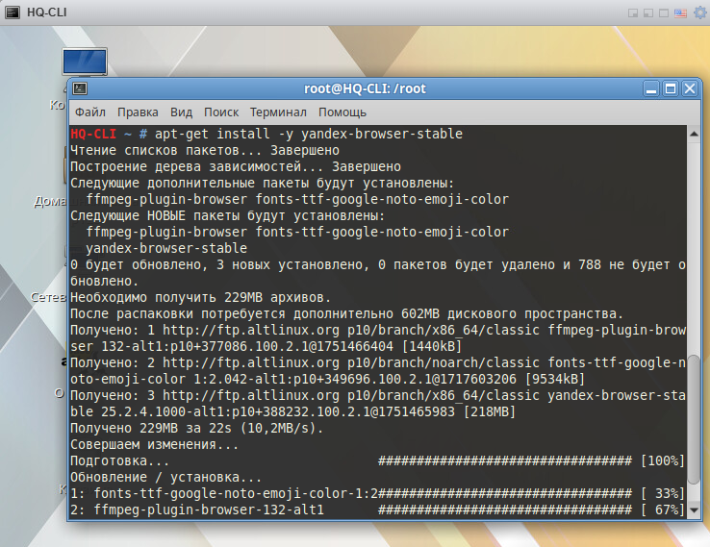
Рисунок 1.1 – Установка Яндекс Браузера
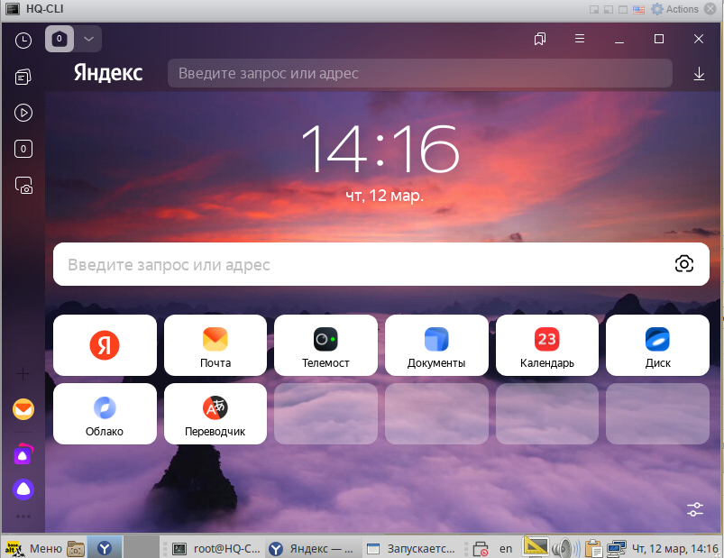
Рисунок 1.2 – Успешная установка

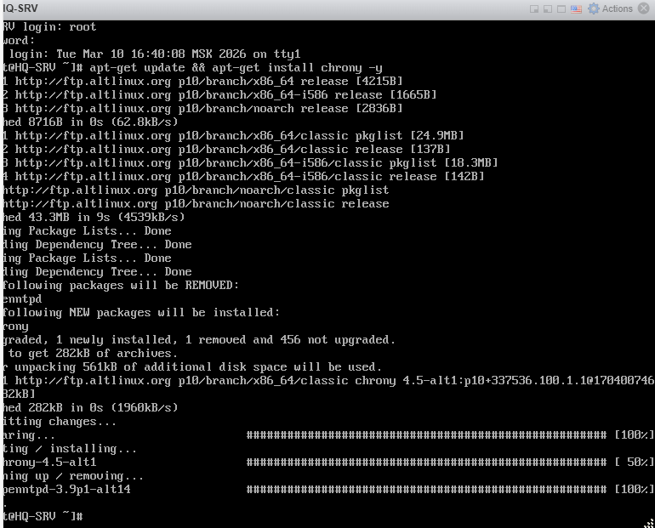
Рисунок 1.3 – Установка chrony

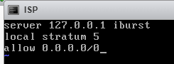
Рисунок 1.4 – Настройка служб сетевого времени на базе сервиса chrony
в конфиге /etc/chrony.con

Добавляем в автозагрузку и перезапускаем службу
Устанавливаем chrony на HQ-SRV, HQ-CLI, BR-SRV
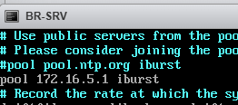
Рисунок 1.5 – Настройка chrony на клиенте BR-SRV
Повторяем настройку для HQ-SRV и HQ-CLI

Рисунок 1.6 – Настройка chrony на ВR-RTR

Повторяем настройку для HQ-RTR
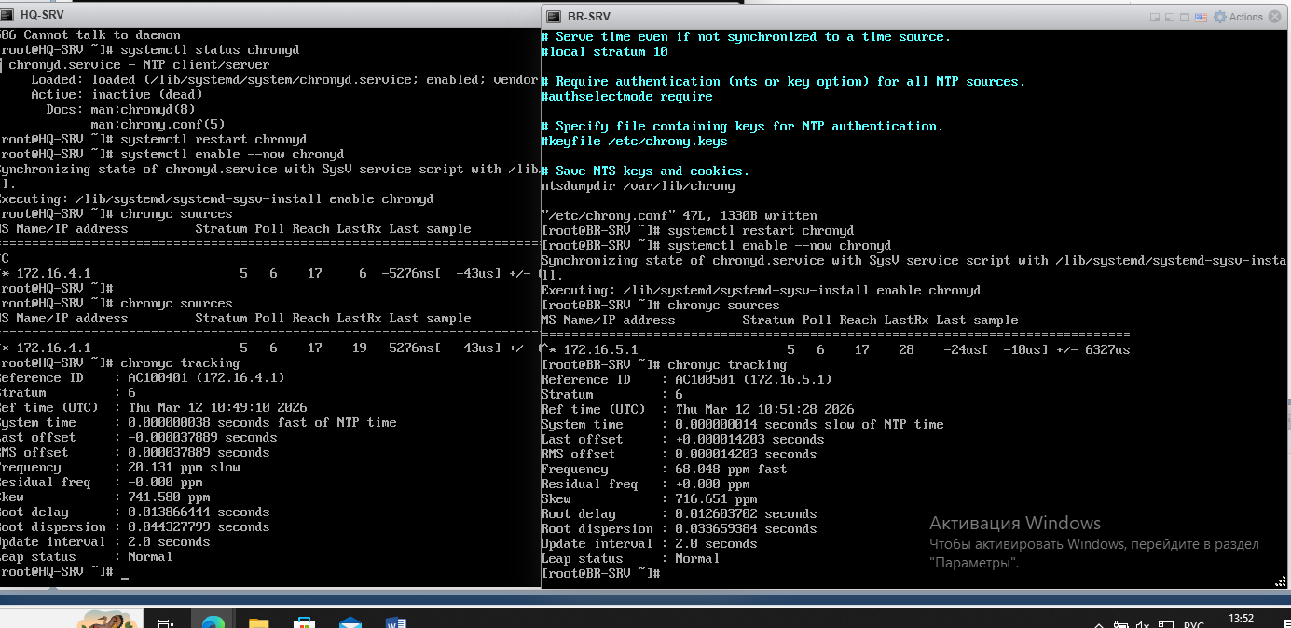
Рисунок 1.7 – Проверка работы chrony

Рисунок 1.8 – Создание каталога

Рисунок 1.9 – Выдача прав

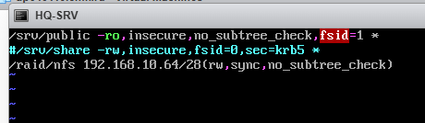
Рисунок 1.10 – Настройка NFS-сервера на HQ-SRV

nano /etc/exports
/raid/nfs 192.168.10.64/28(rw,sync,no_subtree_check)
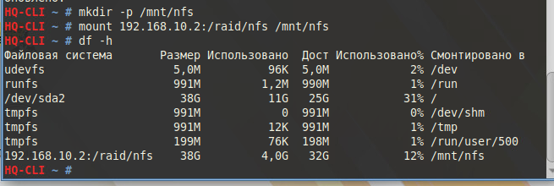
Рисунок 1.11 – Монтирование
nano /etc/fstab
# Добавляем строку:
192.168.100.2:/raid/nfs /mnt/nfs nfs defaults,_netdev 0 0
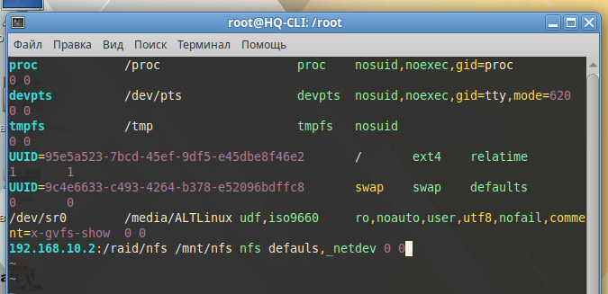
Рисунок 1.12 – Настройка NFS на HQ-CLI

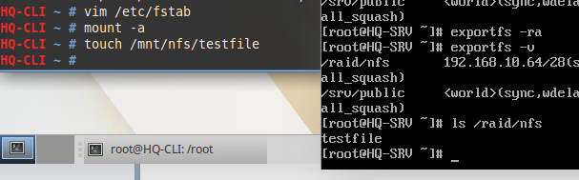
Рисунок 1.13 – Результат проверки работы NFS на HQ-SRV

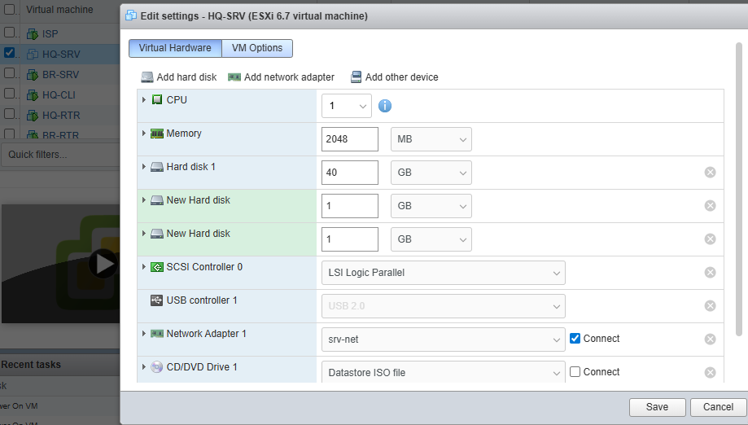
Рисунок 1.14 – Добавление жёстких дисков в vmware

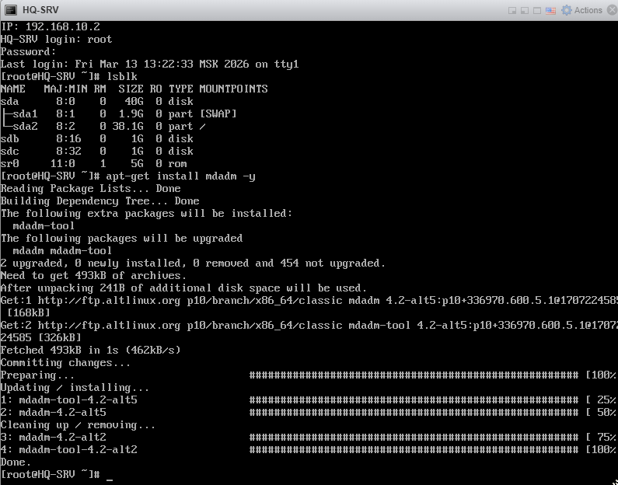
Рисунок 1.15 – Установка, просмотр дисков, создание raid0, файловой системы ext4 и размещение конфигурации массива в /etc/mdadm

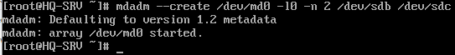
Рисунок 1.16 – Создание рейд массива 0

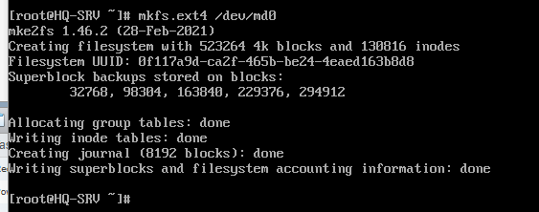
Рисунок 1.17 – Создание файловой системы ext4

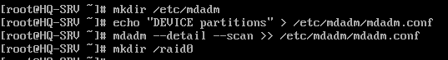
Рисунок 1.18 – Создание папки и редактирование файла mdadm.conf

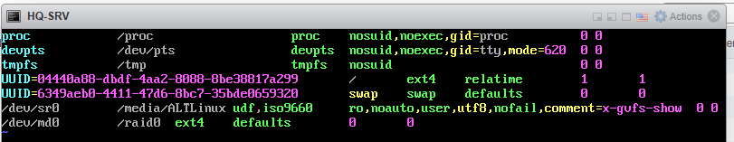
Рисунок 1.19 – Добавление массива в автомонтирование /etc/fstab
До этого создали каталог /raid0

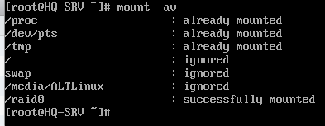
Рисунок 1.20 – Монтирование каталога, проверки

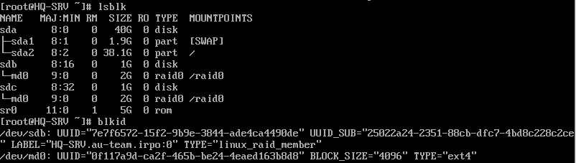
Рисунок 1.21 – Проверка

Развёртывание веб-приложения на HQ-SRV
Устанавливаем пакеты Apache и запускаем
apt-get update && apt-get install httpd2 apache2-mod_php8.1 php8.1 php8.1-mysqlnd php8.1-mysqli –y
systemctl enable --now httpd2
systemctl status httpd2
Устанавливаем пакеты MariaDB и запускаем
apt-get install mariadb-server –y
systemctl enable --now mariadb
systemctl status mariadb

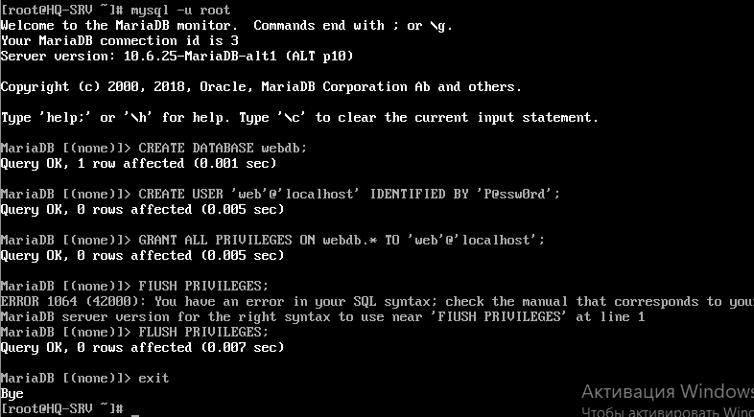
Рисунок 1.22 – Создание базы данных

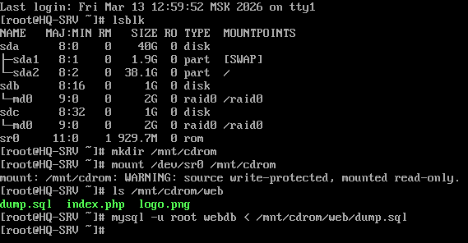
Рисунок 1.23 – Импортирование базы данных из Additional.iso

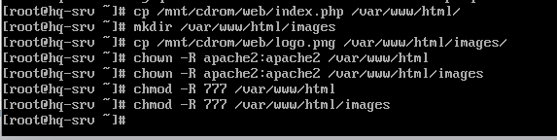
Рисунок 1.24 – Копирование файлов сайта из Additional.iso
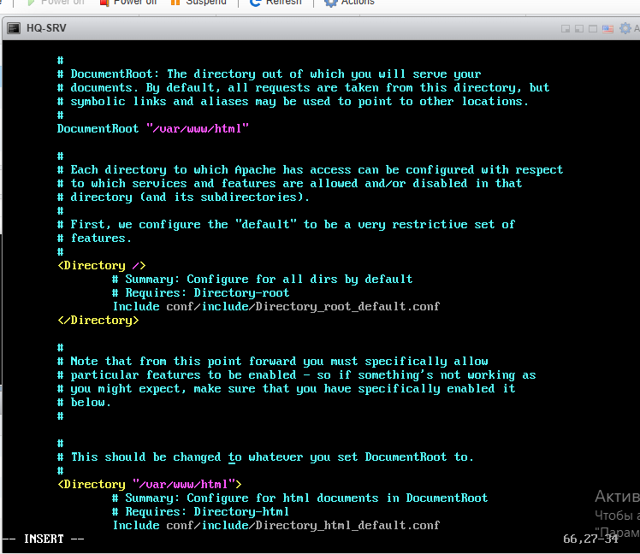
Рисунок 1.25 – Указывание apache с какого пути брать сайт

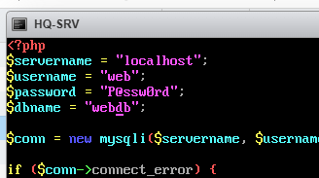
Рисунок 1.26 – Настройка подключения к БД
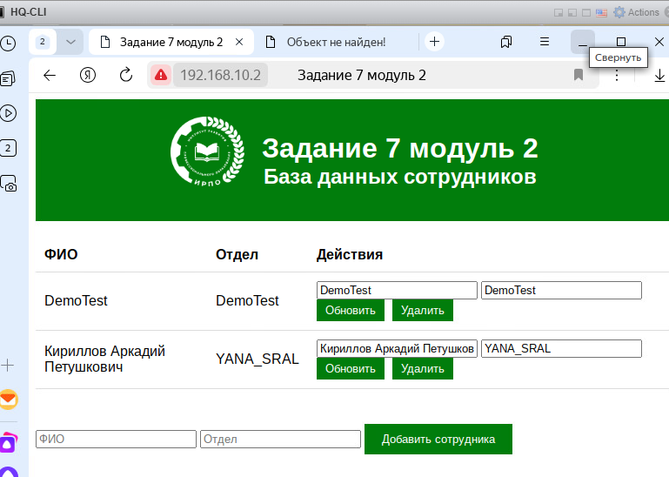
Рисунок 1.27 – Открытие сайта и проверка добавления записей

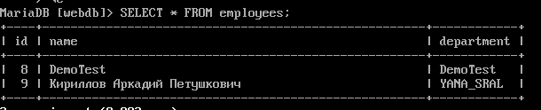
Рисунок 1.28 – Проверка добавления записей в БД

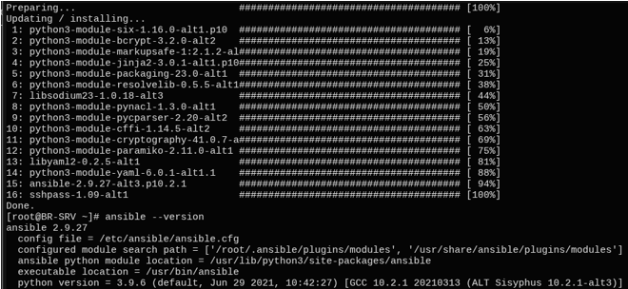
Рисунок 1.29 – Установка и проверка установки ansible
Установили данной командой
#apt-get update && apt-get install ansible sshpass -y

Проверка работы службы sshd на:
HQ-SRV, BR-SRV, HQ-RTR, BR-RTR и HQ-CLI
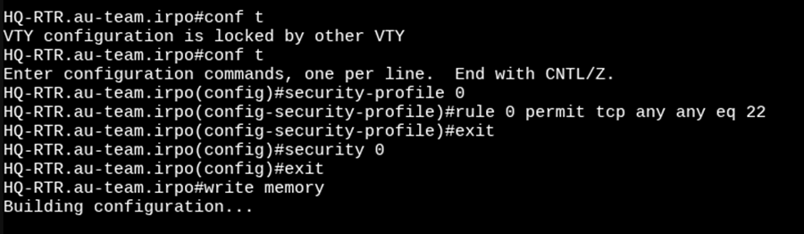
Рисунок 1.30 – Разрешили доступ по ssh к HQ-RTR
Повторяем на BR-RTR
Пишем на каждый хост в одну строчку, переносы не делаем. Прописываем правильные логины и пароли от учеток
[servers]
hq-srv ansible_port=2026 ansible_host=192.168.10.2 ansible_user=sshuser ansible_ssh_pass=P@ssw0rd ansible_python_interpreter=/usr/bin/python3
hq-cli ansible_host=192.168.10.66 ansible_user=hq-cli ansible_ssh_pass=123
ansible_python_interpreter=/usr/bin/python3
[routers]
hq-rtr ansible_host=192.168.10.1 ansible_user=admin ansible_password=admin ansible_connection=network_cli ansible_network_os=ios ansible_python_interpreter=/usr/bin/python3
br-rtr ansible_host=192.168.20.1 ansible_user=admin ansible_password=admin
ansible_connection=network_cli ansible_network_os=ios
ansible_python_interpreter=/usr/bin/python3

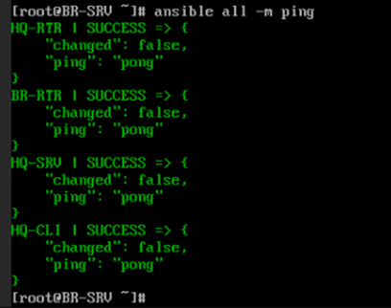
Рисунок 1.31 – Успешный ответ pong по ansible

